57 Disputas con los fariseos Sábado (My 23 1-36

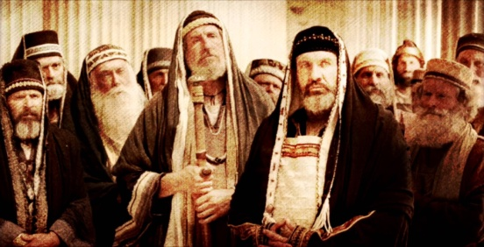

Lo que Jesús pensaba de los fariseos y de los escribas está crudamente reflejado en el capítulo 23 del Evangelio de S. Mateo. Pero la figura de este grupo social continuamente está saliendo en los textos evangélicos. Su misión era figurar como importantes y compensar la frialdad y el poder del grupo adverso que era el de los saduceos, que se había apoderado del templo y convertido en aliados de la casta sacerdotal.

Como Jesús fue adquiriendo fama grandes entre el pueblo de todas las regiones de Galilea, de Samaria y de Judea, incluida Jerusalén, los fariseos le iban siguiendo sus intervenciones para combatirle y tratar de desdorarle entre el pueblo.

Pero la diferencia era radical. Los fariseos hablaban, Jesús actuaba maravillosamente. Los fariseos más ricos le invitaban, los más integristas le calumniaban, sobre todo si actuaba en sábados, como si el sábado fuera divino.

Lo que más molestaba a Jesús era la hipocresía con la que los fariseos oraban, hablaban y enseñaban en las sinagogas. Y como con frecuencia engañaban con sus formas a los sencillos habitantes del pueblo en una ocasión, hizo el retrato de ellos con la siguientes palabras.
Entonces Jesús dijo a la multitud y a sus discípulos: «Los escribas y fariseos ocupan la cátedra de Moisés; haced lo que dicen, pero no hagáis lo que hacen. Ellos no hacen lo que dicen. Atan pesadas cargas y las ponen sobre los hombros de los demás, mientras que ellos no quieren moverlas ni siquiera con el dedo.
Todo lo hacen para que los vean: agradan las filacterias y alargas los flecos de sus mantos; les gusta ocupar los primeros puestos en los banquetes y los primeros asientos en las sinagogas, ser saludamos en las plazas y oírse llamar "maestros" por la gente.
Hecho este planteamiento las acusaciones de mal comportamiento se van sucediendo y describiendo lo que era esa clase social, que se había extendido mucho en la sociedad de Israel.
«¡Ay de vosotros, escribas y fariseos hipócritas, que cerráis a los hombres el Reino de los Cielos! Ni entráis vosotros, ni dejáis entrar a los que quisieran.
[¡Ay de vosotros, escribas y fariseos hipócritas, que devoráis los bienes de las viudas y fingís hacer largas oraciones! Por eso seréis juzgados con más severidad.
¡Ay de ustedes, escribas y fariseos hipócritas, que recorréis mar y tierra para conseguir un prosélito, y cuando lo habéis conseguido lo hacéis dos veces más digno de la gehena que vosotros!
¡Ay de vosotros, escribas y fariseos hipócritas, que pagáis el diezmo de la menta, del hinojo y del comino, y descuidáis lo esencial de la Ley; la justicia, la misericordia y la fidelidad! Hay que practicar esto, sin descuidar aquello. ¡Guías ciegos, que filtráis el mosquito y os tragáis el camello!
¡Ay de vosotros, escribas y fariseos hipócritas, que limpian por fuera la copa y el plato, mientras que por dentro están llenos de codicia y desenfreno! ¡Fariseo ciego! Limpia primero la copa por dentro, y así también quedará limpia por fuera.
¡Ay de vosotros, escribas y fariseos hipócritas, que parecéis sepulcros blanqueados: hermosos por fuera, pero por dentro llenos de huesos de muertos y de podredumbre! Así también sois vosotros: por fuera parecéis justos delante de los hombres, pero por dentro estáis llenos de hipocresía y de iniquidad.
Con estas descripciones, que eran todas verdaderas a los ojos de la gente, Jesús trata de alejar al pueblo de los comportamientos de los fariseos. Jesús iba por otro camino: oración sincera, confianza en dios entendido como Padre misericordioso y no como juez duro y exigente. Iba por el camino del amor al prójimo y no por el egoísmo de buscar fama sin tener virtudes sinceras.
La sinceridad y la ejemplaridad que Jesús manifestaba tenía una oposición en el egoísmo y en la falsedad de los fariseos. Si Jesús discrepó de ellos y lo expresó así y con tanta crudeza, se debió a que los fariseos estaban en todas las ocasiones entre el pueblo. Los saduceos, por el contrario, sólo pensaban en el templo, pues allí llegaban las limosnas y de allí salían lo mucho recursos que ellos tenían y de los que se aprovechaban..

